Глава управы района Коммунарка провел обход территории 22 февраля
22.02.2025
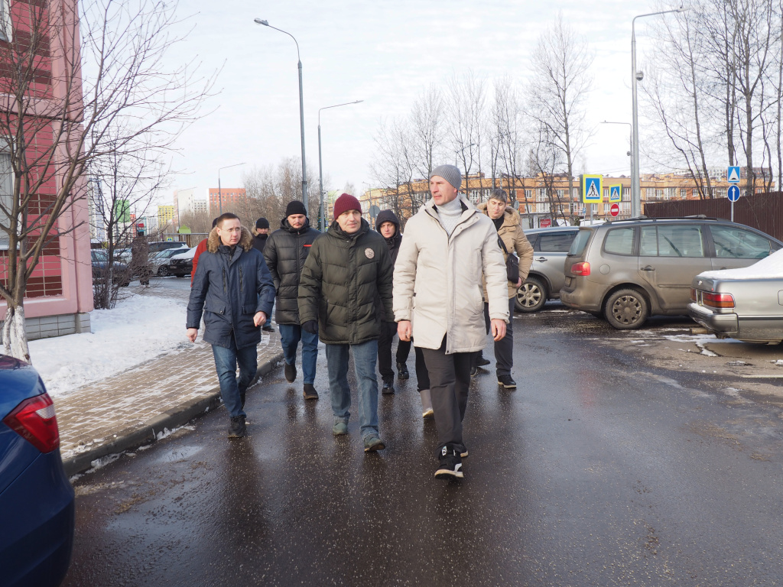

Сегодня глава управы Александр Алябьев вместе с депутатами Павлом Будило и Петром Ложковым, представителями ГБУ «Жилищник Коммунарка» и специалистами управляющих, эксплуатирующих и подрядных организаций провел обход территории по адресам: улица Александры Монаховой, дома №95 корп. 1, 2, 3, 4, №97, №99, №101, №103, №105 корп. 1, 2, №107 корп. 1, №109 корп. 1, 2, 3, 4, 5.
Вместе с жителями участники обхода осмотрели территорию, детские площадки, многоквартирные дома и места общего пользования, проверили содержание и обслуживание подъездов и технических помещений.
Собственники вместе с Павлом Будило обратили внимание главы на необходимость приведения в порядок мусоросборных камер и домовых мусоропроводов. Управляющая организация запланировала привести обследование конструкций загрузочных клапанов на этажах и установить специальные уплотнители, а также провести мероприятия по надлежащему содержанию камер.
Жители дома №105 корп. 1 рассказали о возникающих протечках на системах водоснабжения и возможных рисках затопления этажей и квартир.
«Специалисты управляющей организации уже приступили к работам по замене внутридомовых инженерных коммуникаций. Мероприятия проводятся поэтапно, так как для ремонта и замены труб необходимы допуски в квартиры собственников», - отметил глава управы района Коммунарка Александр Алябьев.
Он подчеркнул необходимость проведения совместной работы с автовладельцами для предотвращения парковки вблизи дворовых контейнерных площадок, в следствие чего мусоросборочная техника не имеет возможности подъезда. Также глава отметил важность проведения обследования территории дворов на наличие вандальных надписей, проведение работы с торговыми объектами, замены и ремонта малых архитектурных форм и дал поручение по восстановлению работоспособности лифтового оборудования в доме №103.
По итогам обхода все предложения жителей приняты в работу. Александр Алябьев подчеркнул, что будет организована дополнительная проверка по результатам устранения выявленных замечаний.
Отметим, что обходы запланированы на каждую неделю. Информация будет размещаться в социальных сетях и на сайте управы района Коммунарка.

Адрес страницы: http://kommynarka.mos.ru/presscenter/news/detail/12820601.html
Управа района Коммунарка города Москвы

